
Катаемся на лыжах.
* Для катания на лыжах ребёнку необходимо выбирать ровную горку за городом или в специально отведённом месте. Кататься желательно подальше от автомобильных дорог.
* Если ребёнок катается на склоне, то его необходимо одевать в яркую одежду. Так он будет всегда на виду. В случае падения его всегда можно быстро обнаружить и оказать ему первую помощь.
* Помните, что начинающему спортсмену при катании на лыжах палки не нужны, без них ему проще научиться удерживать равновесие.
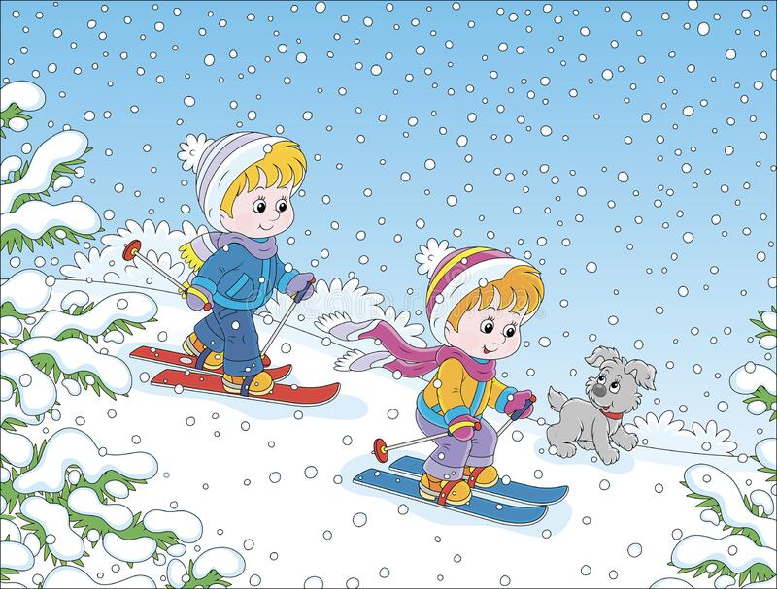
* Всегда необходимо брать на лыжню дополнительные варежки и горячий чай.


Правила безопасности при катании на тюбинге.
* Кататься на тюбинге необходимо подальше от деревьев, металлических конструкций, замёрзших водоёмов и других опасных препятствий.
* Кататься на тюбинге нужно только сидя, вперёд ногами, держась обеими руками за ручки.
* Не кататься с горки, где имеются даже небольшие трамплины.
* Не идти на поводу у детей, не скреплять несколько тюбингов между собой и не разрешать детям кататься паровозиком с горки.
* Не кататься на тюбинге, привязанном к машине.
* Кататься нужно строго по очереди, соблюдать дистанцию не менее 20 метров.
* Ни в коем случае не кататься на тюбинге вместе с ребёнком, иначе при высокой скорости взрослый может не удержать его, малыш выпадет с тюбинга и получит травму.
Муниципальное автономное общеобразовательное учреждение
"Средняя общеобразовательная
школа №24 г. Орска".
Информационный буклет "Зимние забавы и безопасность".
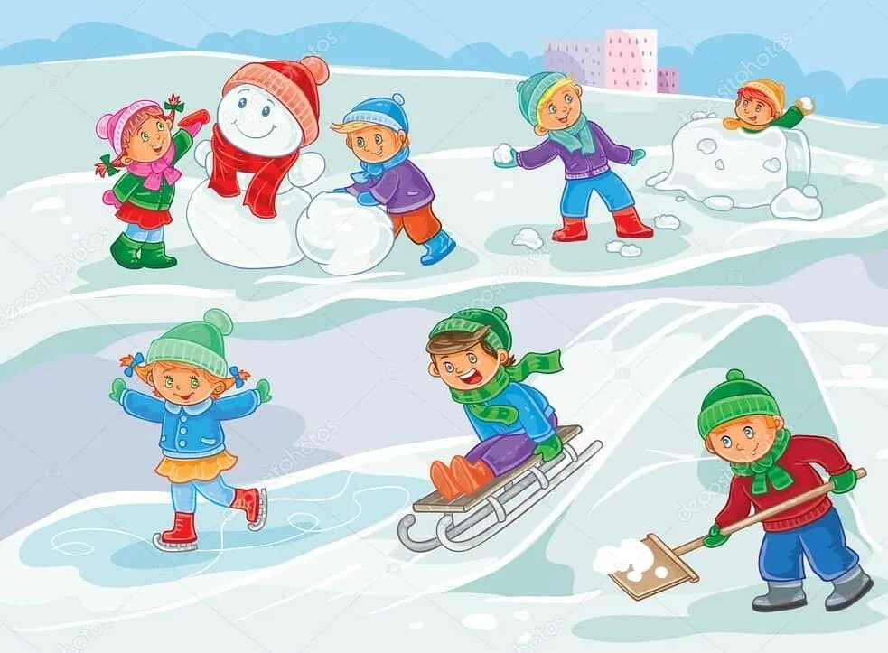

Подготовила: воспитатель
I квалификационной категории
Игнатенко Елена Анатольевна
Катаемся на коньках.
* При катании на коньках у ребёнка должен быть надет шлем на голову и наколенники.
* Каток должен быть в хорошем состоянии, без ям и трещин.
* Для катания на коньках лучше всего выбирать дневное время с небольшим количеством посетителей.
* При катании на льду, ребёнок должен всегда находиться под присмотром взрослого.
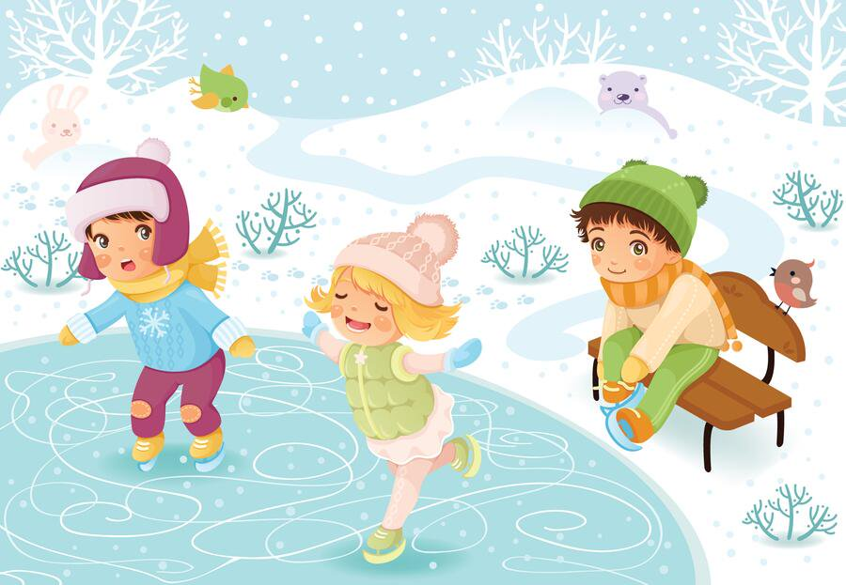
* Не кататься на коньках в ветреную погоду и метель.

Катаемся на санках.

Катаемся на санках.
* Прежде чем ребёнок сядет на санки, проверьте, нет ли в них неисправностей.
* Если санки оснащены ремнями безопасности, то обязательно пристегните ребёнка.
* Не разрешайте ребёнку прыгать с трамплинов на санках, так как это может привести к травмам.
* Обязательно присматривайте за ребёнком, когда он катается на санках.
* Если при катании ребёнка на санках вам необходимо перейти дорогу, его необходимо высадить из санок.
* Не садитесь с ребёнком в одни санки.
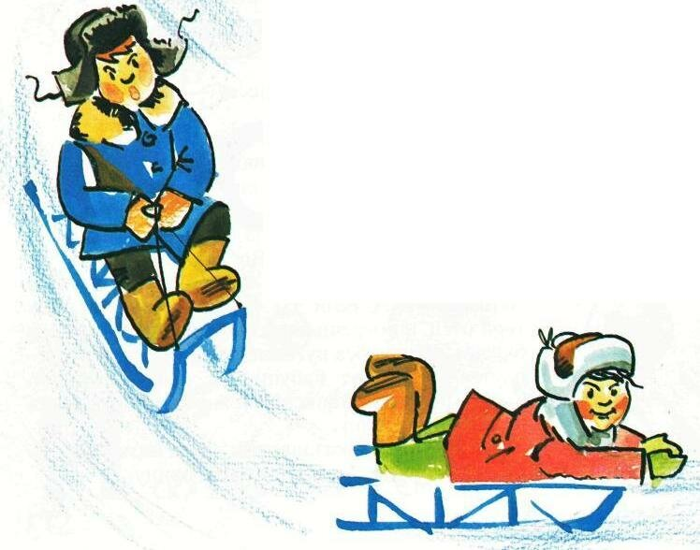

Зимой у травматол
Правила безопасной прогулки.
* Наденьте ребёнку шапку, шарф, варежки и застегните куртку не выходя из дома, чтобы холодный воздух не проник под одежду.
* Если вы вместе с ним на улице, следите за тем, чтобы он не бегал и не толкал других детей, объясните ему, что можно получить травмы.
* Объясните, что при игре в снежки нельзя их бросать в голову.
* Не позволяйте детям строить снежные тоннели, которые могут обвалиться.
* Расскажите ребёнку, что нельзя есть снег и грызть сосульки, а также облизывать металлические поверхности.
* Не позволяйте ему прыгать в сугроб, ведь под снегом могут быть разбитые бутылки, камни, мусор.

